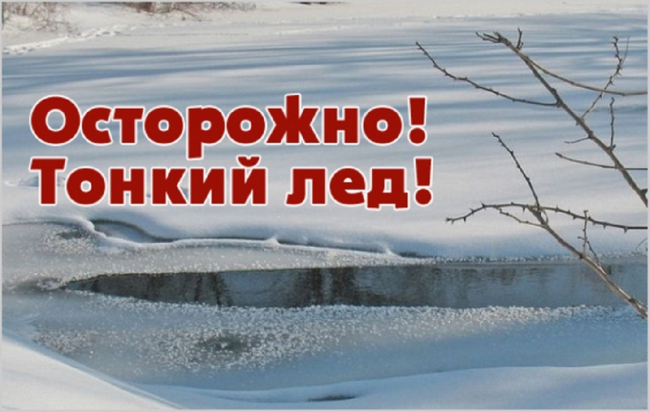

ПАМЯТКА "ОСТОРОЖНО, ТОНКИЙ ЛЁД!"
Помните, несоблюдение правил безопасности на водных объектах в осенне-зимний период часто становится причиной гибели и травматизма людей.
Осенний лед в период с ноября по декабрь, до наступления устойчивых морозов, непрочен. Скрепленный вечерним или ночным холодом, он ещё способен выдерживать небольшую нагрузку, но днем, быстро нагреваясь от просачивающейся через него талой воды, становится пористым и очень слабым, хотя сохраняет достаточную толщину.
Правила поведения на льду:
- не выходите на тонкий, неокрепший лед;
- не собирайтесь группами на его отдельных участках;
- не переходите водоем в запрещенных местах;
- не выезжайте на лед на мотоциклах, автомобилях вне переправ.
Это нужно знать:
Если температура воздуха выше 0 градусов держится более трех дней, то прочность льда снижается на 25%.

Что делать, если вы провалились в холодную воду:
- раскиньте руки в стороны и постарайтесь зацепиться за кромку льда, придав телу горизонтальное положение;
- зовите на помощь: «Тону!»;
- попытайтесь осторожно налечь грудью на край льда и забросить одну, а потом и другую ноги на лед;
- если лед выдержал, перекатываясь, медленно ползите в ту сторону, откуда пришли, ведь здесь лед уже проверен на прочность;
- не останавливаясь, идите к ближайшему жилью;
- не приближайтесь к промоинам, трещинам, прорубям;
- не скатывайтесь на санках, лыжах с крутых берегов на тонкий лед;
- не выходите на лед в темное время суток и при плохой видимости;
Безопасным для человека считается лед толщиной не менее 10 см в пресной воде и 15 см в соленой.
В устьях рек и протоках прочность льда ослаблена. Он непрочен в местах быстрого течения, бьющих ключей и стоковых вод, а так же в районах произрастания водной растительности, вблизи деревьев, кустов, камыша.
Прочность можно определить визуально:
лед голубого цвета - прочный,
белого - прочность в 2 раза меньше,
матово - белого или с желтоватым оттенком - ненадежен.

- не паникуйте, не делайте резких движений, сохраните дыхание;
- отдохнуть можно только в тёплом помещении.
Если нужна ваша помощь:
- попросите кого-нибудь вызвать скорую медицинскую помощь и спасателей или сами вызовите их по сотовому телефону «112»;
- вооружитесь любой длинной палкой, доской, шестом или веревкой;
- можно связать воедино шарфы, ремни или одежду.
- ползком, широко расставляя при этом руки и ноги и толкая перед собой спасательные средства, осторожно передвигайтесь к полынье;
- остановитесь в нескольких метрах от находящегося в воде человека и бросьте ему веревку, край одежды, подайте палку, лыжу или шест;
- осторожно вытащите пострадавшего на лед и вместе с ним ползком выбирайтесь из опасной зоны;
- доставьте пострадавшего в теплое место;
- окажите ему помощь: снимите с него мокрую одежду, энергично разотрите тело (до покраснения кожи), напоите горячим чаем;
- ни в коем случае не давайте пострадавшему алкоголь - это может привести к летальному исходу.
- вызовите скорую медицинскую помощь.
"112" - ЕДИНАЯ СЛУЖБА СПАСЕНИЯ

